RPC安装信息汇总
2026.2

本任务是在TT桥两侧覆盖钢网架的平台上安装RPC探测器，及相关电子学、RPC工作气体分配系统，干燥空气气袋及管路等。
施工范围：预计涉及TT桥两侧及两个TT桥内部空间。
施工时间：计划约2026年2月26日开始，预计需要约两个月完工。

- Assembly Overview
- RPC系统总体概述：
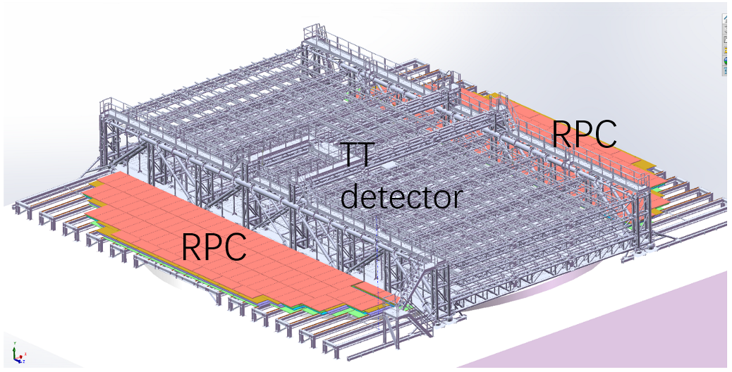
图 1 RPC安装效果图

RPC分布在水池上方TT桥平台除了TT探测器覆盖之外的区域。RPC探测器采用五层层叠+平移的模式平铺在RPC安装平台上，最终安装效果将如图1所示，图中未展示电子学及气路。

如图2所示，以最多12个RPC为单位分组，每侧RPC平台分为8组，每组五层，总数约864块。RPC探测器所需的高压电缆、低压电缆、信号电缆、和气体管路连接与分组相适合。对应每个分组，配备有一个机柜，内部放置电子学机箱或者高压电源机箱。主气管沿TT桥铺设，通过气体分配器将工作气体分配到各个RPC分组。

为了应对井下大厅高湿度环境，整个RPC将放置在一个大气袋中，并在袋中持续通干燥气体。干燥气体由设置在井下液闪间旁边洞室的冷干机产生，通过管路经FOC房间引到实验大厅，并通入RPC干燥气袋中。

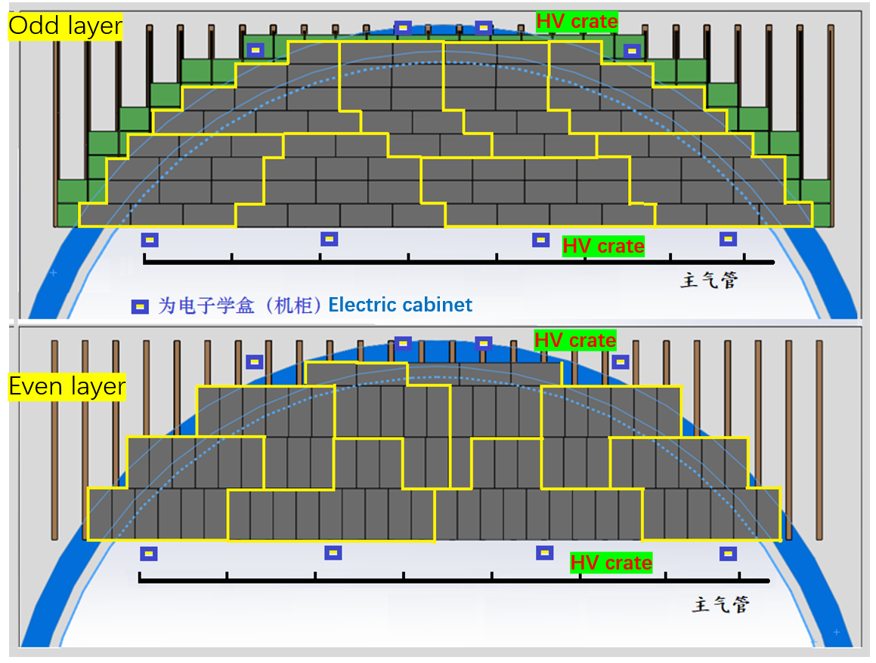
图 2 RPC分组及电子学、气体管路分布图

-Installation materials and personal protective equipment.
- 安装材料及个人防护设备
现场安装用工器具包括：RPC用吊具、吊带，RPC专用聚氨酯彩钢夹芯踏脚板，PPR水管热熔机等；
个人防护设备：安全帽，安全带，干净手套；

-Procedure
- 安装流程
- RPC安装平台栅格板上铺放一层约3mm厚的PP板，使用胶带贴满PP板的连接缝，防止尖锐角硌伤气袋膜；将干燥气袋的底面铺放到PP板上，

- 按照如图3所示铝合金型材支撑RPC的模式，铝型材将支撑在RPC探测器长边边框之下。为此将铝合金型材在气袋膜层上铺成一排排的连续结构，间距是RPC探测器宽度。铝型材之间使用连接件连接，拧紧螺丝，并在底部贴一层胶带，以保护气袋膜。

- 按照预计的RPC排列图4吊装RPC到安装平台上；使用RPC专用聚氨酯彩钢夹芯踏脚板覆盖在RPC上，作为临时工作平台，用以电缆、气管布线。

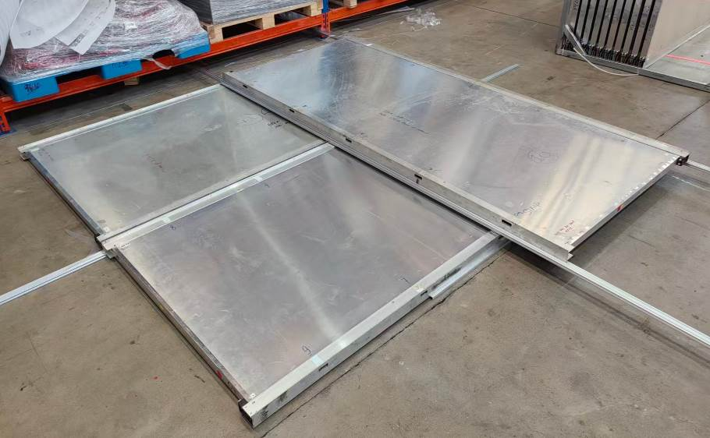
图 3 使用铝合金型材构建RPC层叠支撑示意图

- 按照探测器分组模式连接气管、高压线缆、信号扁线，低压线缆等。要求将每个RPC的信号扁线束成一束，以降低信号干扰。信号扁线的出口端按照要求绑好，以减少信号串扰。（见附件1、附件3、附件4描述细节）。电缆、气管两端编号打标。

- 依据图2所示大致位置安装机架、电子学机箱及板卡。

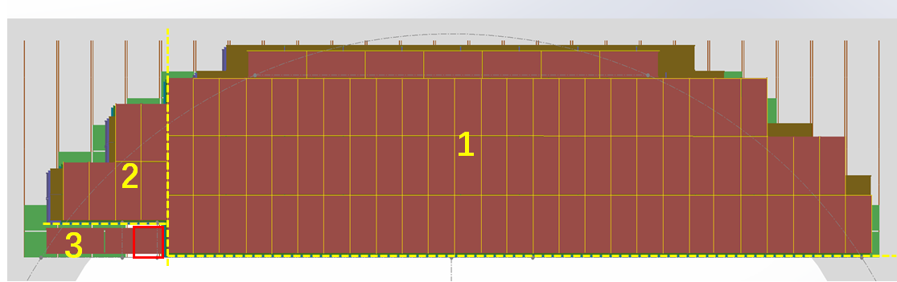
图 4 RPC排列图。
为了确保未来使用RPC安装平台上的吸油孔（图中红色方框所示），RPC分为三个区域安装，以图中虚线作为安装开始点逐层排列RPC。1区和2区的RPC正常安装，3区的RPC放置在一个可滑动的小平台上，需要吸油的时候可将这里的10个RPC整体移开。

- 将RPC的电缆连接到电子学机柜，并记录电缆连接RPC和电子学的对应关系。完成RPC电子学DAQ的配置。

- 一层RPC安装完毕后，RPC出口的气管需要用泡泡瓶测量是否密闭；充分换气后整体加高压，使用电子学开展信号测试（见附件2）；确认整层RPC工作正常后，开展上面一层RPC安装，即重复2-7的步骤。

- 每一层RPC安装完成后，同时需要开展RPC位置测量，由全站仪测量RPC上表面已经贴好的钻石反射标。

- 安装干燥气体通气管路；干燥气从RPC平台FOC房间一侧短边通入，分成十个分支气管，管距1米。在平台对面留出气口，现场通气测试决定出气口的大小。 （详细描述见附件5）

- 完成第五层RPC安装和测试后，将干燥气袋上层膜覆盖到RPC上面，在侧面实施密封操作。线缆和气管使用玻璃胶封堵。

-safety precautions
- 安全保障
由于RPC安装平台上铺满了钢格栅板，其上面还铺满了PP板，基本不存在人员掉落的风险，也基本不会有零件掉落到水池cover上的问题。

附件1，信号电缆的走线规则：

根据探测器信号串扰实验的测量结果，信号电缆在探测器端采用如图5所示的规则走线。即将信号电缆、高、低压线缆等均布置在RPC探测器的上表面。并要求每个RPC探测器的信号电缆成束走线，不能单独布线，以减少噪声干扰。

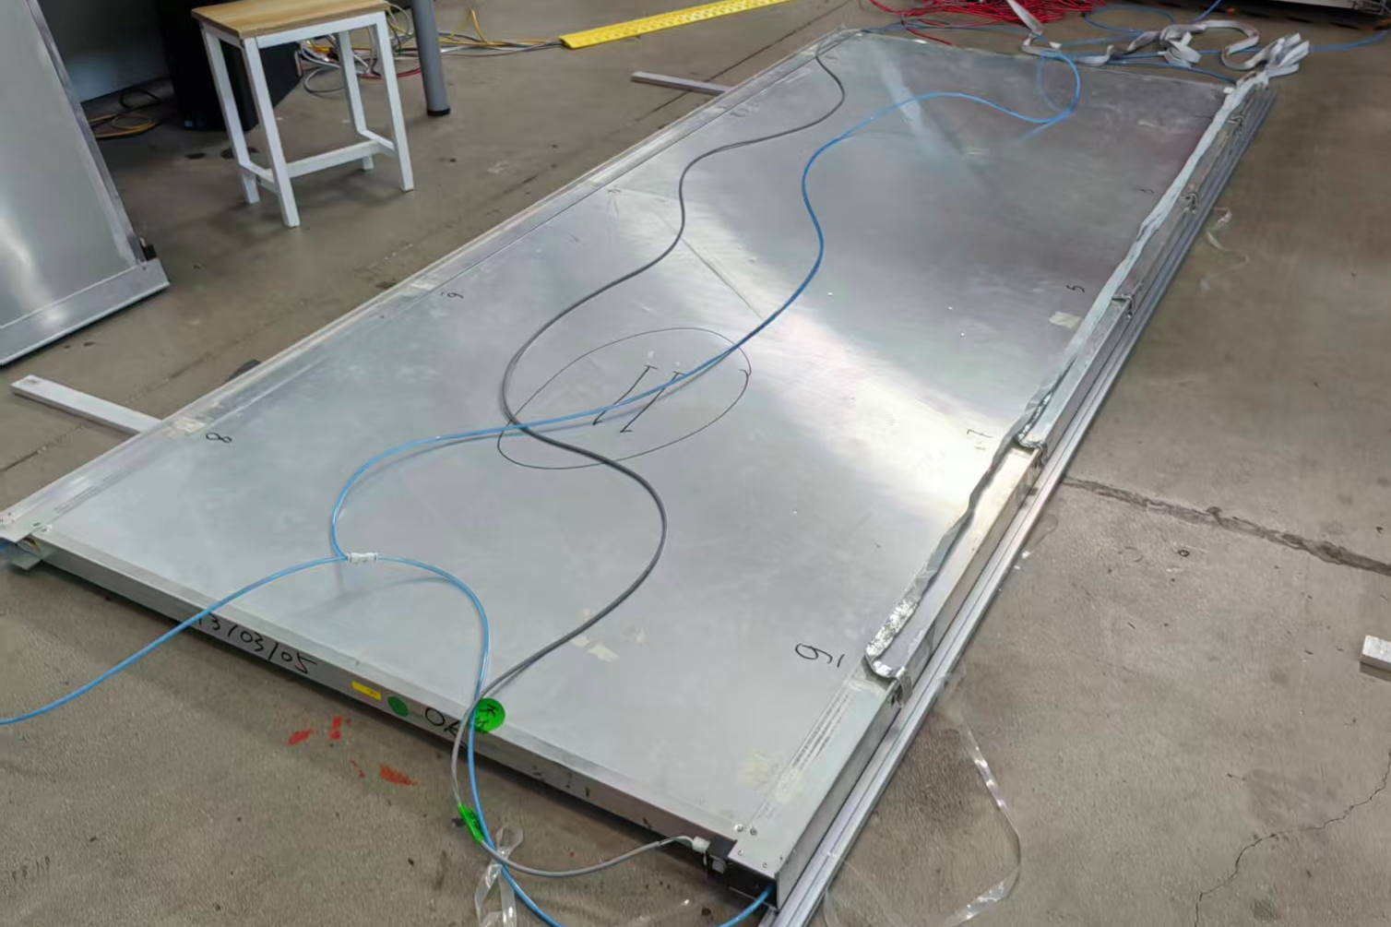
图 5 RPC信号电缆在探测器端的走线模式。

高压电缆和低压电缆之间间距大于20cm，并且和信号电缆的距离均大于20cm。

附件2，整层RPC安装过程的测试计划

由于RPC采用层叠模式，安装完成后基本无法维修，所以每一层RPC在安装完后的测试工作很重要，需要尽可能找出问题并加以解决，不留隐患。建议步骤如下

- 低压电缆连接后，即使用万用表测量RPC端的电压是否符合预期，正常值为供电电压7V，阈值2V。

- RPC通气后加8000V工作高压，设定电子学阈值为2.0V。测试过的RPC其中用硅胶帽密封了气嘴，原则上通上气后就可以开始加高压。

- 测试发现计数率异常高的RPC某个Pad会造成位置上相邻的Pad计数率升高，引起虚假的关联计数。
启动RPC电子学DAQ取数10分钟，分析数据，获取如下信息：每个RPC的暗计数率，每个Pad的计数率，每个strip的计数率；根据结果作如下处理：
  - 对于单pad计数率为零的情形，检查信号电缆两端的连接，找到问题，
  - 单个RPC范围内，找到计数率最大的Pad，如果该Pad计数率比其它9个Pad的计数率平均值大2倍？，则：
    - 对于该Pad，找到计数率异常大的strip，切断该strip的信号线，要求在RPC端操作，以避免信号反射。
  - 将单个RPC的strip按照从小到大排序，找到计数率异常大的strip，如果该计数率大于剩余strip平均计数率的2倍？，则判断为问题strip。
  - 以上两个步骤综合分析。

- 此处请大家讨论
附件3，RPC工作气管的连接

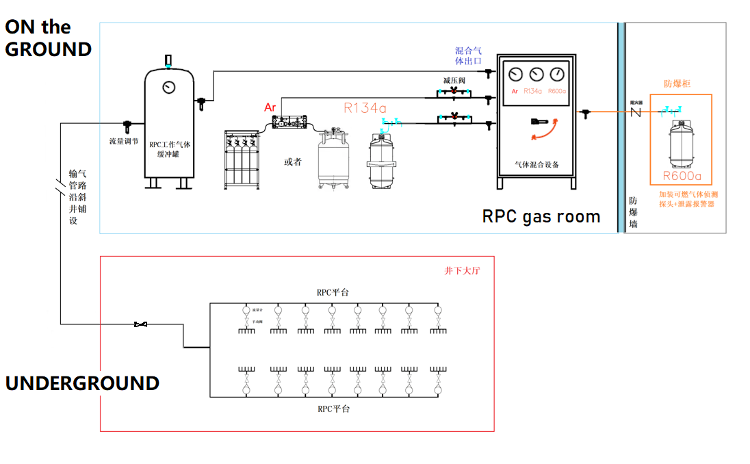
RPC气体系统的管路连接示意图如图6所示。气体间设置在地面斜井口附近。气源钢瓶和配气仪均设置在气体间。气体间的安装需要符合相关消防安全规定。
图 6 RPC气体系统管路简图
在地下实验大厅，工作气体管路连接示意图如图7所示。RPC平台上每侧分为8个支路，集中在一处接流量计。出流量计的气体通过20管子接到RPC安装处，用1分5的分配器（不锈钢）接出6mm管连接到5个RPC层，后面通过1转6的毛细管分配器接到12个RPC上，每两个RPC气管串联。
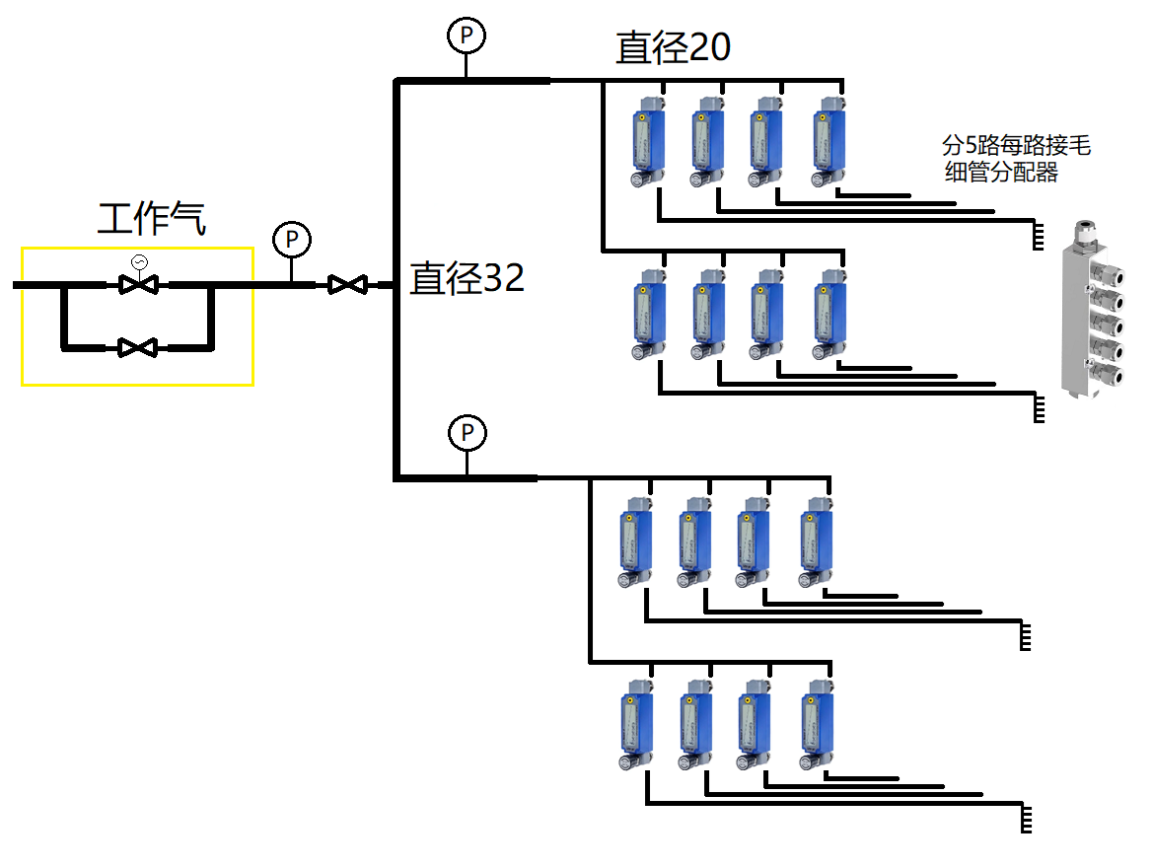

图 7 工作气体在地下大厅的管路示意图
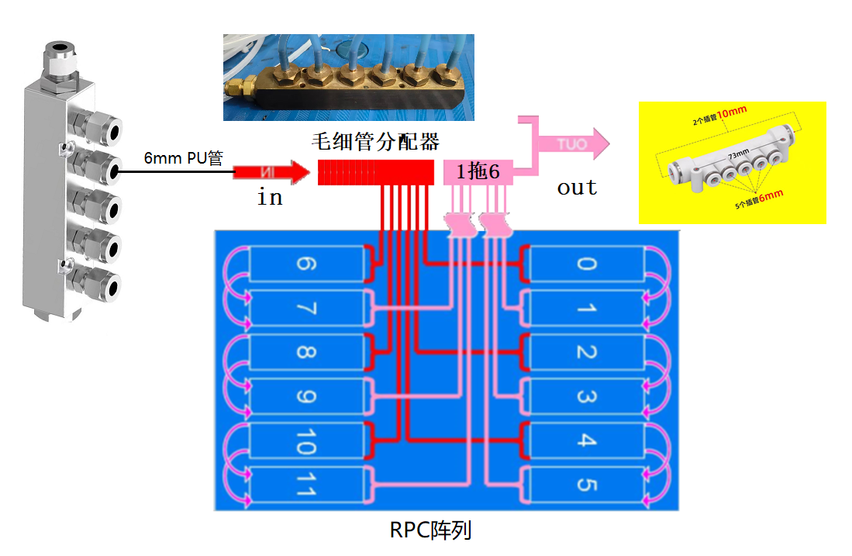
图7中黄圈内的结构为一个停电就关闭的电动阀门，是否需要旁路手动阀安装现场再定。
图 8 RPC近端气管的连接

RPC近端的气管连接如图8所示。同层每组最多12个RPC出气口使用6mm PU管连接7通（7个都是6mm快插），形成6转1连接。上下五层RPC的6转1出口使用6mm PU管连接到一个7通上，形成5转2，两个口均是10mm的快插，使用10mm PU管连接起来，连通到气袋外排放。

附件4，RPC高压线缆连接

图8显示是RPC高压线缆的连接简图。RPC层叠结构使得RPC区内部后续无法处理高压连接切断的动作。故而将RPC高压线连接放到RPC气袋的外部。
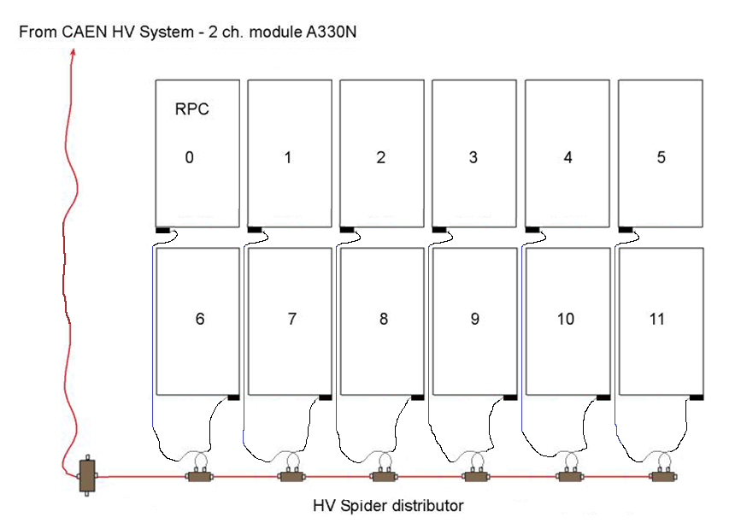
具体来说，Argo的高压分配spider distributor线被安置在RPC区外部。每个RPC的高压电缆直接连接到外部的高压分配线接头上，方便连接和断开。
图 8 RPC高压线缆的连接简图

附件5，RPC干燥气袋及管路的连接

地下实验大厅湿度长期保持70%，有些月份还会更高。长期处于类似环境中，使用高电压的RPC探测器存在损坏的风险，会严重缩短探测器的寿命。故而，JUNO RPC探测器将安置在大的气袋中，并通入流动的干燥空气来保持局部环境干燥。
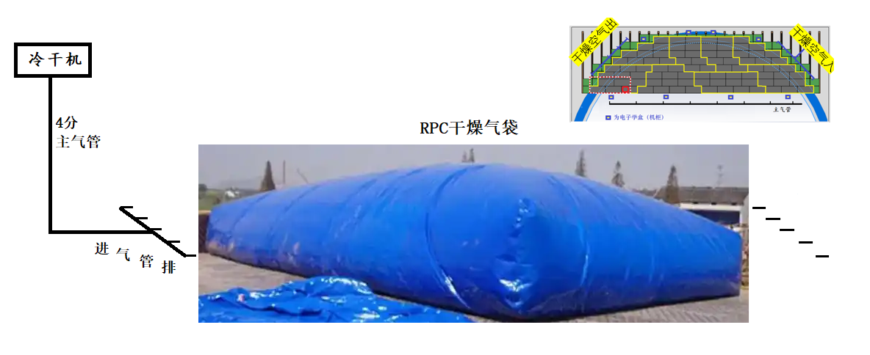
气源复用原液闪探测器用的冷干机-压缩机机组，最大可用通气量约为每小时400方。为保护气袋，五层RPC安装完后，RPC的边角需要安装护角放置硌破气袋。使用气管排通气到RPC干燥气袋中，从一侧短边进气（进气管均匀排列），另一侧短边出气，采用流气模式通气，可控制气袋内部压强。
图 8 RPC干燥气袋气路连接示意图

干燥气袋内设置数个温湿度探头，监测状态。
干燥空气管路如图9所示，气袋另外一头则留出气袋出气口即可。

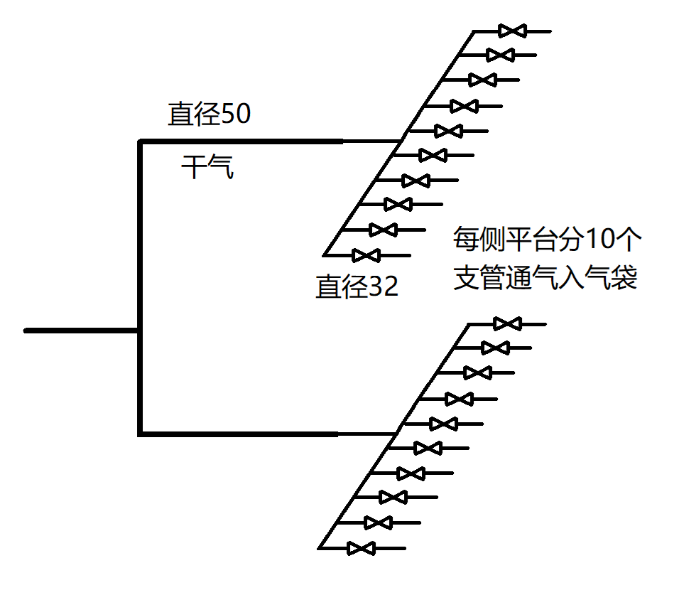

图 9 RPC干燥空气管路示意图

